Câu **1**: [TH]

Bạn hãy chọn đáp án đúng.  
img_question  
  
Dấu thích hợp để điền vào ô trống là:

A. =

B. >

C. <

Lời giải:

**Bước 1:**

**Lý thuyết:**  
  
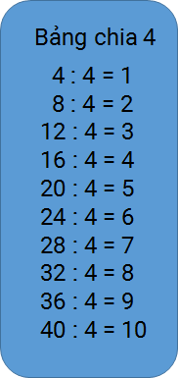  
  
Ta có :  
28 : 4 + 13 = 7 + 13 = 20 ; 5 × 4 − 1 = 20 − 1 = 19.  
Vì 20 > 19 nên 28 : 4 + 13 > 5 × 4 − 1.  
**Đáp án:**  
>

Câu **2**: [TH]

Bạn hãy chọn đáp án đúng.  
Lấy số liền trước của 33 chia cho số liền sau của 3 ta được kết quả là  
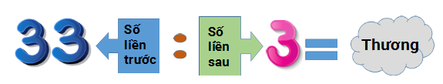

A. 7. B. 6. C. 5.

D. 8.

Lời giải:

**Bước 1:**

**Lý thuyết:**  
  
  
Số liền trước của 33 là 32. Số liền sau của 3 là 4.  
Ta có : 32 : 4 = 8.  
**Đáp án:**8.

Câu **3**: [TH]

Bạn hãy điền số thích hợp vào chỗ trống.  
36 : 4 + 1 = [[10]].

Lời giải:

**Bước 1:**

**Lý thuyết:**  
  
  
Dựa vào bảng chia 4 ta tính được 36 : 4 = 9.  
Khi đó: 36 : 4 + 1 = 9 + 1 = 10.  
Do đó số cần điền vào ô trống là 10.  
**Đáp án:**  
10

Câu **4**: [TH]

Bạn hãy điền số thích hợp vào ô trống.  
 [[2]]

Lời giải:

**Bước 1:**

**Lý thuyết:**  
  
  
Dựa vào bảng chia 4 ta có phép tính 28 : 4 = 7.  
Vậy số cần điền là 2.  
**Đáp án:**  
2

Câu **5**: [TH]

Bạn hãy chọn đáp án đúng.  
Dấu ( + , − , × , : ) thích hợp điền vào chỗ chấm là  
16...4 = 4

A. × B. + C. −

D. :

Lời giải:

**Bước 1:**

**Lý thuyết:**  
  
  
Ta có:  
16 + 4 = 20 mà 20 > 4 nên dấu ( + ) không thỏa mãn.  
16 − 4 = 12 mà 12 > 4 nên dấu ( − ) không thỏa mãn.  
Kết quả của phép nhân 16 × 4 = 16 + 16 + 16 + 16 = 64 > 4 nên dấu ( × ) không thỏa mãn.  
Ta có 16 : 4 = 4 nên dấu ( : ) thỏa mãn yêu cầu bài toán.  
**Đáp án:**  
:

Câu **6**: [TH]

Bạn hãy chọn đáp án đúng.  
Có 24 cái kẹo chia cho các em bé. Mỗi em bé được số kẹo bằng số kẹo ban đầu chia cho 4. Hỏi mỗi em được mấy cái kẹo?

A. 6 cái.

B. 4 cái. C. 5 cái. D. 7 cái.

Lời giải:

**Bước 1:**

**Lý thuyết:**  
  
  
Số kẹo mỗi em được chia là:  
24 : 4 = 6 (cái).  
**Đáp án:**  
6 cái.

Câu **7**: [TH]

Bạn hãy điền số thích hợp vào các ô trống.  
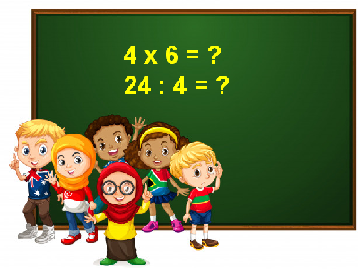  
4 × 6 = [[24]].  
32 : 4 = [[8]].

Lời giải:

**Bước 1:**

**Lý thuyết:**  
  
  
Dựa vào bảng nhân 4 và bảng chia 4 ta có các phép tính:  
4 × 6 = 24.  
32 : 4 = 8.  
Vậy số cần điền vào các ô trống là 24 ; 8.  
**Đáp án:**  
24  
8

Câu **8**: [TH]

Bạn hãy chọn đáp án đúng.  
Cô giáo chia đều 24 quyển vở cho 4 tổ. Hỏi mỗi tổ được bao nhiêu quyển vở?

A. 6 quyển vở

B. 7 quyển vở C. 8 quyển vở D. 9 quyển vở

Lời giải:

**Bước 1:**

**Lý thuyết:**  
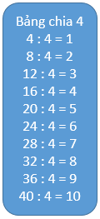  
  
Mỗi tổ được số quyển vở là:  
24 : 4 = 6 (quyển vở)  
Vậy mỗi tổ được 6 quyển vở.  
**Đáp án:**  
6 quyển vở

Câu **9**: [TH]

Bạn hãy điền số thích hợp vào ô trống.  
 [[24]]

Lời giải:

**Bước 1:**

**Lý thuyết:**  
  
  
Ta có:  
 .  
**Đáp án:**24.

Câu **10**: [TH]

Bạn hãy chọn đáp án đúng  
Một công xưởng có 36 công nhân được chia đều thành 4 tổ. Hỏi mỗi tổ có bao nhiêu công nhân?

A. 9 công nhân.

B. 8 công nhân. C. 6 công nhân. D. 7 công nhân.

Lời giải:

**Bước 1:**

**Lý thuyết:**  
  
  
Mỗi tổ có số công nhân là:  
36 : 4 = 9 (công nhân)  
**Đáp án:**9 công nhân.

Câu **11**: [TH]

Bạn hãy chọn đáp án đúng.  
Có 20 con thỏ chia đều vào 4 chuồng. Hỏi mỗi chuồng có bao nhiêu con thỏ?

A. 7 con thỏ. B. 8 con thỏ. C. 6 con thỏ.

D. 5 con thỏ.

Lời giải:

**Bước 1:**

**Lý thuyết:**  
  
  
  
Mỗi chuồng có số con thỏ là:  
20 : 4 = 5 (con thỏ)  
**Đáp án:**5 con thỏ.

Câu **12**: [TH]

Bạn hãy chọn đáp án đúng.  
Có 40 quyển vở chia đều cho 4 bạn. Hỏi mỗi bạn được bao nhiêu quyển vở?  
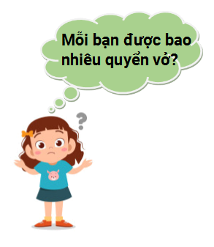

A. 7 quyển vở. B. 8 quyển vở. C. 9 quyển vở.

D. 10 quyển vở.

Lời giải:

**Bước 1:**

**Lý thuyết:**  
  
  
Mỗi bạn có số quyển vở là:  
40 : 4 = 10 (quyển vở)  
**Đáp án:**  
10 quyển vở.

Câu **13**: [TH]

Bạn hãy điền số thích hợp vào chỗ trống.  
Cho các phép tính:  
40 : 4 + 9 = 18.  
36 : 4 = 9.  
Hỏi trong các phép tính đã cho, có bao nhiêu phép tính đúng?  
Trả lời: Có [[1]] phép tính đúng.

Lời giải:

**Bước 1:**

Thực hiện các phép tính từ trái sang phải, ta có:  
40 : 4 + 9 = 10 + 9 = 19.  
36 : 4 = 9.  
Vậy trong các phép tính đã cho có một phép tính đúng.  
Số thích hợp cần điền vào chỗ trống là 1.  
**Đáp án:**  
1

Câu **14**: [TH]

Bạn hãy chọn **tất cả**các đáp án đúng.  
Các phép tính nào dưới đây có kết quả lớn hơn 5 ?  
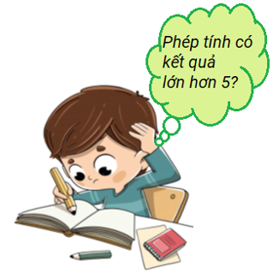

A. 24:4.

B. 18:3.

C. 20:4. D. 12:3.

Lời giải:

**Bước 1:**

Thực hiện các phép tính:  
24 : 4 = 6. 18 : 3 = 6. 20 : 4 = 5. 12 : 3 = 4.  
VÌ 6 > 5 > 4 nên các phép tính có kết quả lớn hơn 5 là 24 : 4 và 18 : 3.  
**Đáp án:**  
24 : 4.  
18 : 3.

Câu **15**: [TH]

Bạn hãy điền số thích hợp vào chỗ trống.  
Lấy số liền sau của 35 chia cho 4 được kết quả là [[9]].

Lời giải:

**Bước 1:**

Số liền sau của 35 là 36.  
Ta có phép chia 36 : 4 = 9.  
Số thích hợp cần điền vào chỗ trống là 9.  
**Đáp án:**  
9

Câu **16**: [TH]

Bạn hãy điền số thích hợp vào chỗ trống.  
40 c m : 4 = [[1]] d m .

Lời giải:

**Bước 1:**

Ta có:  
40 c m : 4 = 10 c m = 1 d m .  
Số thích hợp cần điền vào chỗ trống là 1.  
**Đáp án:**  
1

Câu **17**: [TH]

Bạn hãy chọn đáp án đúng.  
Cho 4 × x = 32 : 4 . Khi đó, số x thỏa mãn để phép tính đã cho đúng là

A. x=2.

B. x=3. C. x=1. D. x=4.

Lời giải:

**Bước 1:**

Ta có:  
4 × x = 32 : 4 4 × x = 8.  
Vì 4 × 2 = 8 nên số x thỏa mãn đề bài là 2.  
**Đáp án:**  
x = 2.

Câu **18**: [TH]

Bạn hãy chọn đáp án đúng.  
Nhà Mai có 16 con thỏ được chia đều trong 4 cái lồng.  
Số con thỏ ở mỗi lồng là  


A. 4 con.

B. 5 con. C. 3 con. D. 6 con.

Lời giải:

**Bước 1:**

Số thỏ ở mỗi lồng là:  
16 : 4 = 4 (con).  
**Đáp án:**  
4 con.

Câu **19**: [TH]

Bạn hãy chọn dấu thích hợp điền vào ô trống để được phép so sánh đúng.  
36 : 4 [[>]] 8

Lời giải:

**Bước 1:**

Thực hiện phép tính:  
36 : 4 = 9.  
Vì 9 > 8 nên dấu thích hợp cần điền vào ô trống là > .  
**Đáp án:**  
> .

Câu **20**: [TH]

Bạn hãy chọn đáp án đúng.  
Cô giáo có 32 quả bóng bay. Cô chia đều cho 4 bạn Nam, Hùng, Minh và Tú. Khi đó, mỗi bạn được số quả bóng bay là  


A. 8 quả.

B. 6 quả. C. 7 quả. D. 9 quả.

Lời giải:

**Bước 1:**

Mỗi bạn được số quả bóng bay là:  
32 : 4 = 8 (quả).  
**Đáp án:**  
8 quả.

Câu **21**: [TH]

Bạn hãy chọn đáp án đúng.  
Minh có 28 viên bi. Minh đem chia đều vào các túi, mỗi túi có 4 viên bi. Hỏi Minh đã chia bi vào bao nhiêu túi?  


A. 6 túi. B. 5 túi.

C. 7 túi.

D. 4 túi.

Lời giải:

**Bước 1:**

Số túi Minh đã chia là:  
28 : 4 = 7 (túi).  
**Đáp án:**  
7 túi.

Câu **22**: [TH]

Bạn hãy chọn đáp án đúng.  
Phép tính nào dưới đây có kết quả bằng 4 × 2 ?  


A. 32:4.

B. 36:4. C. 24:4. D. 3×3.

Lời giải:

**Bước 1:**

Ta có:  
4 × 2 = 8. 32 : 4 = 8. 36 : 4 = 9. 24 : 4 = 6. 3 × 3 = 9.  
Vậy phép tính có kết quả bằng 4 × 2 là 32 : 4.  
**Đáp án:**  
32 : 4.

Câu **23**: [TH]

Bạn hãy chọn đáp án đúng.  
Hoa có 12 cái tem chia đều vào 4 hộp. Hỏi mỗi hộp có bao nhiêu cái tem?  


A. 4 cái.

B. 3 cái.

C. 5 cái. D. 2 cái.

Lời giải:

**Bước 1:**

Mỗi hộp có số cái tem là:  
12 : 4 = 3 (cái).  
**Đáp án:**  
3 cái.

Câu **24**: [TH]

Bạn hãy chọn đáp án đúng.  
Cho phép chia có số bị chia là số tròn chục liền sau của 10 , số chia là 4.  
Thương của phép chia đã cho là

A. 5.

B. 8. C. 6. D. 9.

Lời giải:

**Bước 1:**

Số tròn chục liền sau của 10 là 20 nên số bị chia là 20.  
Thương của phép chia là: 20 : 4 = 5.  
**Đáp án:**  
5.

Câu **25**: [TH]

Bạn hãy chọn đáp án đúng.  
Cho phép chia có số chia là 4 , thương là 7.  
Số bị chia của phép chia đã cho là:

A. 28.

B. 32. C. 24. D. 20.

Lời giải:

**Bước 1:**

Ta phải tìm số khi chia cho 4 được kết quả là 7.  
Áp dụng bảng chia 4 ta có:  
28 : 4 = 7.  
Vậy số bị chia cần tìm là 28.  
**Đáp án:**  
28.

Câu **26**: [TH]

Bạn hãy chọn đáp án đúng.  
Chia đều 20 que tính thành 4 bó. Hỏi mỗi bó có bao nhiêu que tính?

A. 6 que tính

B. 5 que tính

C. 7 que tính D. 8 que tính

Lời giải:

**Bước 1:**

**Lí thuyết:**  
  
  
Mỗi bó có số que tính là:  
20 : 4 = 5 (que tính)  
**Đáp án:**5 que tính.

Câu **27**: [TH]

Bạn hãy chọn đáp án thích hợp để điền vào ô trống.  
Cho các phép tính sau:  
Phép tính 1 : 32 : 4  
Phép tính 2 : 5 × 2  
Hỏi phép tính nào có kết quả lớn hơn?  
Trả lời: Phép tính [[2]].

Lời giải:

**Bước 1:**

**Lí thuyết:**  
  
  
Ta có:  
Phép tính 1 : 32 : 4 = 8  
Phép tính 2 : 5 × 2 = 10  
Vì 10 > 8 nên phép tính 2 có kết quả lớn hơn phép tính 1 .  
**Đáp án:**2 .

Câu **28**: [TH]

Bạn hãy điền số thích hợp vào ô trống.  
  
Số cần điền vào ô màu xanh là [[15]].

Lời giải:

**Bước 1:**

**Lí thuyết:**  
  
  
Ta có:  
24 : 4 = 6  
6 + 9 = 15  
Do đó, số cần điền vào ô màu xanh là 15 .  
**Đáp án:**15 .

Câu **29**: [TH]

Bạn hãy điền số thích hợp vào ô trống.  
Có 28 viên bi chia đều vào 4 túi. Hỏi mỗi túi có bao nhiêu viên bi?  
Trả lời: [[7]] viên bi.

Lời giải:

**Bước 1:**

**Lí thuyết:**  
  
  
Mỗi túi có số viên bi là:  
28 : 4 = 7 (viên bi)  
**Đáp án:**7 .

Câu **30**: [TH]

Bạn hãy điền số thích hợp vào ô trống.  
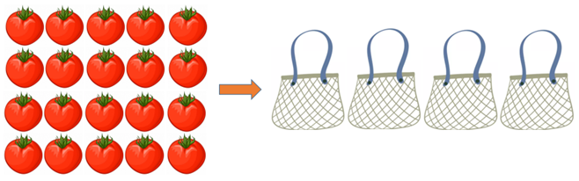  
Có 20 quả cà chua, xếp đều vào 4 túi. Mỗi túi có [[5]] quả cà chua.

Lời giải:

**Bước 1:**

**Lí thuyết:**  
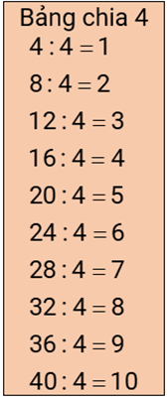  
  
Chia 20 quả cà chua vào 4 túi nên ta có phép tính: 20 : 4 = 5 (quả)  
**Đáp án:**5 .

Câu **31**: [TH]

Bạn hãy điền số thích hợp vào ô trống.  
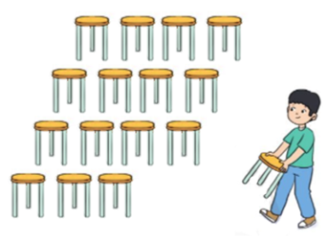  
Có 16 chiếc ghế, xếp mỗi hàng 4 ghế. Số ghế đó đủ xếp thành [[4]] hàng ghế.

Lời giải:

**Bước 1:**

**Lí thuyết:**  
  
  
Có 16 chiếc ghế, xếp mỗi hàng 4 ghế nên ta có phép tính: 16 : 4 = 4 (hàng ghế)  
**Đáp án:**4 .

Câu **32**: [TH]

Bạn hãy điền số thích hợp vào ô trống.  
  
Bác sĩ đưa bà vỉ thuốc có 12 viên và dặn bà mỗi ngày uống 4 viên. Hỏi bà cần uống hết vỉ thuốc đó trong mấy ngày?  
Trả lời: [[3]] ngày.

Lời giải:

**Bước 1:**

**Lí thuyết:**  
  
  
Vì mỗi ngày uống 4 viên thuốc nên bà sẽ uống hết vỉ thuốc đó trong số ngày là: 12 : 4 = 3 (ngày)  
**Đáp án:**3 .

Câu **33**: [TH]

Bạn hãy điền số thích hợp vào ô trống.  
4 quả xoài như nhau có cân nặng như hình:  
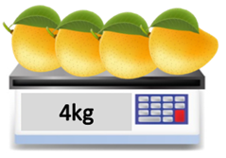  
Hỏi mỗi quả nặng bao nhiêu ki – lô – gam?  
Trả lời: [[1]] k g .

Lời giải:

**Bước 1:**

**Lí thuyết:**  
  
  
Mỗi quả xoài nặng số ki – lô – gam là: 4 : 4 = 1 ( k g )  
**Đáp án:**1 .

Câu **34**: [TH]

Bạn hãy chọn đáp án đúng.  
Rót đều 12 l nước sang 4 ca thì mỗi ca có bao nhiêu lít nước?  
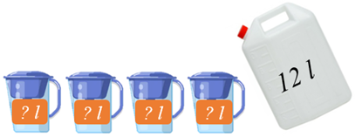

A. B.

C.

Lời giải:

**Bước 1:**

**Lí thuyết:**  
  
  
Rót đều 12 l nước sang 4 ca thì mỗi ca có số lít nước là:  
12 : 4 = 3 ( l )  
**Đáp án:**  
